|  |  |  |  |  |  |
| --- | --- | --- | --- | --- | --- |
| DANS CE CADRE | Académie : | | | Session : | |
|  | Examen : | | | | Série : |
|  | Spécialité/option : | | Repère de l’épreuve : | | |
|  | Épreuve/sous épreuve : | | | | |
|  | NOM : | | | | |
|  | (en majuscule, suivi s’il y a lieu, du nom d’épouse)  Prénoms : | N° du candidat (le numéro est celui qui figure sur la convocation ou liste d’appel) | | | |
|  | Né(e) le : |
|  |  |
| Note : Ne rien écrire | Appréciation du correcteur | | | | |

**Baccalauréat Professionnel**

***Maintenance des Systèmes de Production Connectés***

Épreuve E2 PREPARATION D’UNE INTERVENTION DE MAINTENANCE

Sous-épreuve E2. b Préparation d’une intervention

**DOSSIER**

**QUESTIONS-REPONSES**

**Extrudicc**

**Matériel autorisé**

* L’usage de la calculatrice avec mode examen actif est autorisé.
* L’usage de calculatrice sans mémoire, « type collège » est autorisé.

Mise en situation :

Au cœur du 14ème arrondissement de Marseille, dans une célèbre savonnerie, une boudineuse de savon EXTRUDICC est à l’œuvre. Un bruit anormal se fait entendre au niveau du réducteur combiné à roue et vis et engrenages parallèles LEROY SOMER. Le diagnostic fait par le service de maintenance est « roulement endommagé ».

Afin de résoudre ce problème, il vous est demandé de préparer l’intervention de maintenance programmée ultérieurement.

|  |  |  |  |
| --- | --- | --- | --- |
| **Q1** | Mise à l’arrêt du système | **DTR 4 /13** | **Temps conseillé :**  **10 minutes** |

**Q1.1** Afin d’intervenir en toute sécurité sur le système**, indiquer** quelle procédure de mise en sécurité vous devez appliquer :

………………………………………………………………………………………………………….

**Q1.2** Vous allez réaliser la consignation afin d’effectuer la dépose et le démontage du réducteur raccordé électriquement au système. Quel doit être votre titre d’habilitation ? (**cocher** la bonne réponse)

|  |  |  |  |  |  |  |
| --- | --- | --- | --- | --- | --- | --- |
| BO V | B1 | BR | BC | H1 | BS | B2 V |
|  |  |  |  |  |  |  |

**Q1.3 Indiquer** le repère et la désignation de l’organe sur lequel vous allez effectuer l’étape de consignation « SEPARER » :

|  |  |
| --- | --- |
| Repère | Désignation |
|  | ……………………………………………………….……………… |

|  |  |  |  |
| --- | --- | --- | --- |
| **Q2** | Vidange du réducteur | **DTR 6 ET 7/13** | **Temps conseillé :**  **25 minutes** |

**Q2.1 Entourer** en rouge sur la vue ci-dessous, la localisation du bouchon permettant la vidange du réducteur en vous aidant du dossier technique et du système :

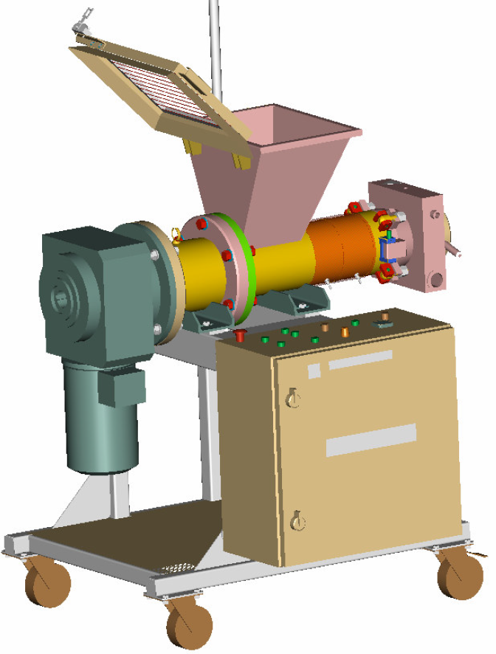

**Q2.2 Indiquer** la dimension de la clé à utiliser pour dévisser le bouchon de vidange (à mesurer sur le système) et des procédures de démontage issues du dossier technique :

……………………………………………………………………………………………………………..

**Q2.3** A l’aide du dossier technique, **indiquer** la quantité d’huile contenue dans le réducteur Leroy Somer OT **3433** sachant que sa position de fonctionnement est **B52**.

……………………………………………………………………………………………………………..

**Q2.4** **Indiquer** quel type d’huile sera à remettre dans le réducteur (variation de température du local : entre -5°C et +38°C et préconisation milieu **agro-alimentaire**):

……………………………………………………………………………………………………………..

**Q2.5 Cocher** les EPI nécessaires pour réaliser la vidange du réducteur

|  |  |  |  |  |  |  |  |
| --- | --- | --- | --- | --- | --- | --- | --- |
|  |  |  |  |  |  |  |  |
| **Combinaison de travail** | **Basket** | **Gants enduit nitrile** | **Chaussures de sécurité** | **survêtement** | **Gants isolants**  **électrique** | **Lunettes de sécurité** | **Veste de costume** |
|  |  |  |  |  |  |  |  |

|  |  |  |  |
| --- | --- | --- | --- |
| **Q3** | Dépose du réducteur | **DTR 2 /13** | **Temps conseillé :**  **10 minutes** |

L’ensemble motoréducteur pèse 58 Kg. On utilisera pour le levage une élingue textile ronde en montage simple et une manille lyre fournie qui permet, grâce à ses dimensions, de positionner correctement l’élingue.

**Q3.1** A l’aide du tableau ci-dessous, **indiquer** la CMU minimale de l’élingue à utiliser ainsi que sa couleur:

|  |  |
| --- | --- |
| Charge maximale d’utilisation | Couleur |
| …………………………………………………… | ………………………………………………….. |

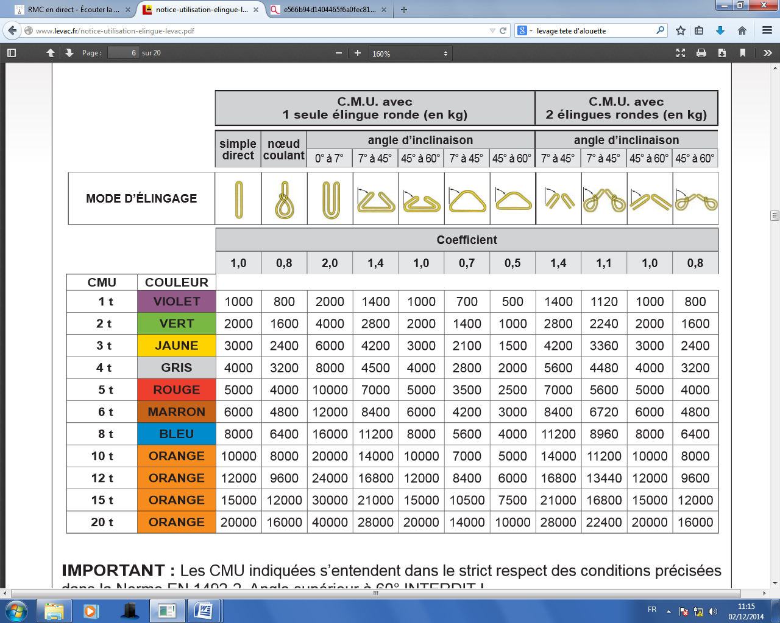

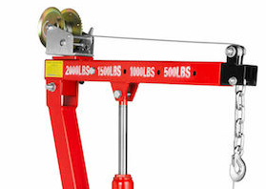

**Q3.2 Entourer** sur le bras de levage de la grue, la position la plus adaptée du bras sachant qu’il faut éloigner au maximum la grue de levage car les jambes touchent le bâti du système :

**1 Kg = 2.2 Livres (LBS)**

|  |  |  |  |
| --- | --- | --- | --- |
| **Q4** | Choix des composants à remplacer | **DTR 6-7-10-11 et 12 /13** | **Temps conseillé :**  **20 minutes** |

**Q4.1** A l’aide du tableau ci-dessous, de l’extrait de catalogue Francejoint et de l’extrait de catalogue MEYLAN roulements, **compléter** le tableau ci-dessous afin de remplacer les 2 roulements de l’arbre lent ainsi que les 2 joints du réducteur Leroy Somer OT 3433 à arbre creux :

Pièces d’usure :

|  |  |  |  |  |  |  |  |  |  |
| --- | --- | --- | --- | --- | --- | --- | --- | --- | --- |
| Taille  OT | Arbre* | Rep | | | | | | | |
| 061 | 062 | 063 | 64 | 065 | 066 | 090 | 091 |
| 3433 | G | 6213- ZZ | 6213- ZZ | 32306 | 32306 | 30305 | 30206 | - | 50x80x13 AS |
| C - X | 2x 65 x 120 x 12 TC | - |
| D | 50 x 80 x 13 | - |

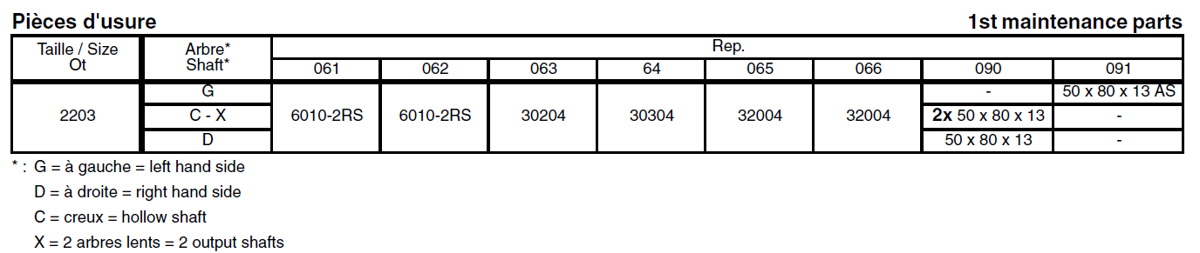

|  |  |  |  |  |  |
| --- | --- | --- | --- | --- | --- |
| Pièces à remplacer | Repère | | Référence | Nombre | Tarif |
| Roulements |  |  |  |  |  |
| Joints |  | |  |  |  |

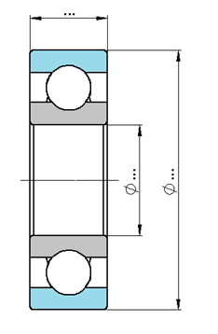

**Q4.2 : Compléter** les côtes des roulements et des joints à remplacer sur les vues ci-dessous :

….

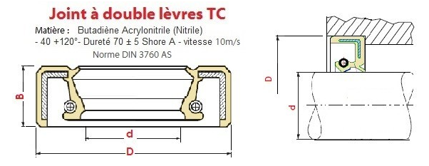

….

….

….

….

….

|  |  |  |  |
| --- | --- | --- | --- |
| **Q5** | **Traitement des déchets** | **DTR 13/13** | **Temps conseillé :**  **5 minutes** |

**Q5.1 Cocher** les produits et matériels que vous allez utiliser lors de l’intervention et qui nécessiteront d’être recyclés ou éliminés :

|  |  |  |  |
| --- | --- | --- | --- |
| Chiffons |  | Rebuts de savon |  |
| Emballages |  | Huile usagée |  |
| Roulements usagés |  | Peinture |  |
| Lampes usagées |  | Joints usagés |  |

**Q5.2 Indiquer** les types de déchets que vous allez trier et éliminer en cochant les cases correspondantes :

🞏 Déchets inertes

🞏 Déchets non dangereux non inertes

🞏 Déchets dangereux

🞏 Déchets spécifiques

|  |  |  |  |
| --- | --- | --- | --- |
| **Q6** | Préparation de la zone d’intervention |  | **Temps conseillé :**  **5 minutes** |

**Q6.1 : Entourer** les différentes lettres des éléments nécessaires à la préparation de la zone d’intervention afin de pouvoir réaliser la consignation du système.

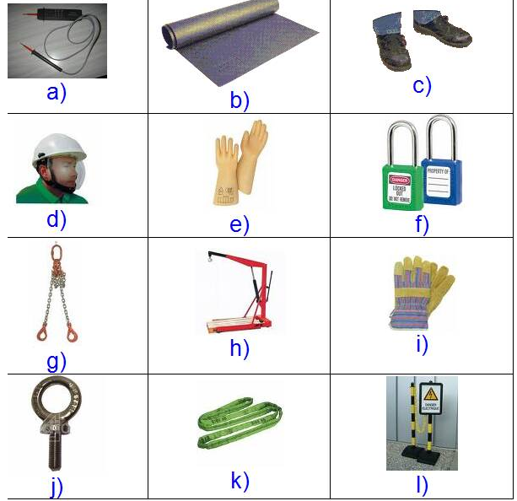







|  |  |  |  |
| --- | --- | --- | --- |
| **Q7** | **Partie pratique** | **Sur le plateau technique** | **Temps conseillé :**  **45 minutes** |

**Sous la conduite de votre professeur et en fonction de ces consignes, procéder à la préparation de votre intervention.**

|  |  |  |
| --- | --- | --- |
| **Actions à mettre en œuvre** | |  |
| **En autonomie** | |  |
| **Présence évaluateur** | |  |
| **Préparer** son intervention | | |
| **Q7.1** | **Identifier** et situer le ou les dispositifs de sécurité interne du bien. | |
| **Préparer le bien** | | |
| **Q7.2** | **Préparer** le bien pour l’intervention (retrait des déchets de savon) | |
| **Q7.3** | **Déconsigner** le système | |
| **Q7.4** | **Vérifier** la présence et les niveaux des énergies d’alimentation | |
| **Q7.5** | **Vérifier** l’efficacité de la chaîne de sécurité | |
| **Q7.6** | **Vérifier** le bon fonctionnement du système | |
| **Consigner** le système | | |
| **Q7.7** | **Consigner** le système (en présence et après accord du professeur) | |
| **Respecter les règles environnementales** | | |
| **Q7.8** | **Le respect** des règles environnementales sera évalué tout au long de l’intervention (C1.62 et C1.63) | |
| **Identifier et maîtriser les risques pour les biens et les personnes** | | |
| **Q7.9** | **La maîtrise des risques** sera évaluée tout au long de l’intervention (C1.73 et C1.74) | |